[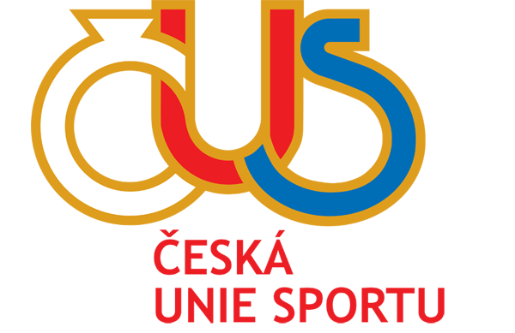](http://www.cuscz.cz/files/56Y2E.ai)

*ČESKÁ UNIE SPORTU*

*Okresní sdružení*

*8. pěšího pluku 81, 738 01 Frýdek-Místek*

*Tel. 595 170 581, e-mail:* [*cus.fm@seznam.cz*](mailto:cus.fm@seznam.cz)

*bankovní spojení 1241607/0300*

ve Frýdku-Místku 7. října 2014

* Tělovýchovným jednotám
* Sportovním klubům
* Sportovním svazům

***P O Z V Á N K A***

*na jednání Valné hromady České unie sportu, které se uskuteční*

***v pondělí 28. listopadu 2016 od 17.00 hodin***

***v klubovně č. 10 Národního domu ve Frýdku-Místku****, Palackého ulice*

*prezence od 16.30 hodin*

*Pro jednání valné hromady navrhuje OS ČUS následující program:*

1) Zahájení

2) Procedurální záležitosti (schválení programu, jednacího řádu VH, volba pracovního

předsednictva, mandátové a návrhové komise)

3) Zpráva o činnosti a současném vývoji sportovního prostředí v ČR

4) Zpráva kontrolní a revizní komise OS ČUS

5) Zpráva mandátové komise

6) Ekonomické záležitosti (informace o dotacích)

7) Organizační a různé

8) Závěr

Diskuse bude vedena ke každému bodu programu samostatně. Usnesení budou

přijímána vždy samostatně ke každému bodu jednání. Předkladatelem návrhů usnesení bude

pracovní předsednictvo VH

Podle Stanov OS ČUS má morální povinnost účastnit se jednání VH OS ČUS jeden delegát za každou sdruženou SK/TJ a jeden delegát za každý okresní sportovní svaz.

S pozdravem

Zdeněk Duda

předseda OS ČUS